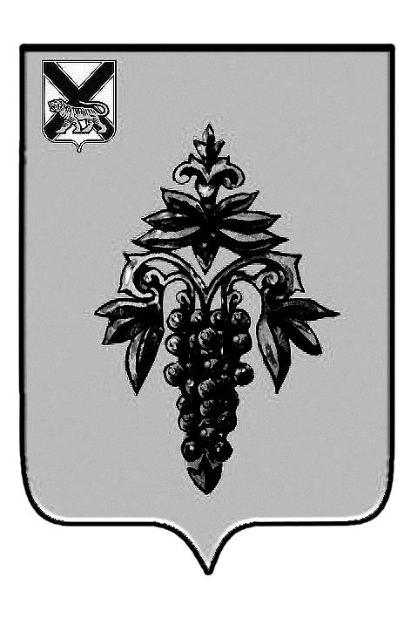

ДУМА
ЧУГУЕВСКОГО
МУНИЦИПАЛЬНОГО ОКРУГА

Р Е Ш Е Н И Е

О внесении изменений в решение Думы Чугуевского муниципального округа от 25 декабря 2020 года № 130-НПА «О бюджете Чугуевского муниципального округа на 2021 год и плановый период 2022 и 2023 годов»

Принято Думой Чугуевского муниципального округа
«24» сентября 2021 года

Статья 1.
Внести в решение Думы Чугуевского муниципального округа от 25 декабря 2020 года № 130-НПА «О бюджете Чугуевского муниципального округа на 2021 год и плановый период 2022 и 2023 годов» следующие изменения:
1) п. 1 и п. 2 части 1.1 статьи 1 изложить в следующей редакции:
«1.1. Утвердить основные характеристики бюджета Чугуевского муниципального округа на 2021 год:
1) общий объем доходов бюджета Чугуевского муниципального округа - в сумме 1 450 334 361,15 рублей;
2) общий объем расходов бюджета Чугуевского муниципального округа - в сумме 1 541 122 122,03 рублей;
3) размер дефицита бюджета Чугуевского муниципального округа - в сумме 90 787 760,88 рублей»;
2) п.2 части 1.2. статьи 1 изложить в следующей редакции:
«1.2. Утвердить основные характеристики бюджета Чугуевского муниципального округа на 2022 год и 2023 год:
1) прогнозируемый общий объем доходов бюджета Чугуевского муниципального округа на 2022 год - в сумме 1 092 729 105,44 рублей, в том числе объем безвозмездных поступлений от других бюджетов бюджетной системы Российской Федерации – в сумме 536 684 289,85 рублей, на 2023 год - в сумме 991 251 205,10 рублей, в том числе объем безвозмездных поступлений от других бюджетов бюджетной системы Российской Федерации – в сумме 546 128 3305,10 рублей;
2) общий объем расходов бюджета Чугуевского муниципального округа на 2022 год - в сумме 1 092 729 105,44 рублей, в том числе условно утвержденные расходы – в сумме 11 308 100,00 рублей, на 2023 год – в сумме 991 251 205,10 рублей, в том числе условно утвержденные расходы – в сумме 23 080 000,00 рублей;
3) статью 8 изложить в новой редакции:
«СТАТЬЯ 8. ОБ УВЕЛИЧЕНИИ (ИНДЕКСАЦИИ) ОПЛАТЫ ТРУДА

8.1 Провести с 1 октября 2021 года индексацию путем увеличения в 1,039 раза:
1) размеров окладов (ставок заработной платы), установленных работникам муниципальных учреждений по отраслевой системе оплаты труда;
2) размеров ежемесячного денежного вознаграждения лиц, замещающих муниципальные должности Чугуевского муниципального округа, и главы Чугуевского муниципального округа;
3) размеров окладов месячного денежного содержания по должностям муниципальной службы Чугуевского муниципального округа;
4) размеров должностных окладов работников, замещающих должности, не являющиеся должностями муниципальной службы Чугуевского муниципального округа.»
8.2 Провести с 1 октября 2022 года, с 1 октября 2023 года индексацию путем увеличения в 1,04 раза:
1) размеров окладов (ставок заработной платы), установленных работникам муниципальных учреждений по отраслевой системе оплаты труда;
2) размеров ежемесячного денежного вознаграждения лиц, замещающих муниципальные должности Чугуевского муниципального округа, и главы Чугуевского муниципального округа;
3) размеров окладов месячного денежного содержания по должностям муниципальной службы Чугуевского муниципального округа;
4) размеров должностных окладов работников, замещающих должности, не являющиеся должностями муниципальной службы Чугуевского муниципального округа.».
4) приложение 1 решения изложить в новой редакции согласно, приложения 1 к настоящему решению;
5) приложение 5 решения изложить в новой редакции согласно, приложения 2 к настоящему решению;
6) приложение 6решения изложить в новой редакции согласно, приложения 3 к настоящему решению;
7) приложение 7 решения изложить в новой редакции согласно, приложения 4 к настоящему решению;
8) приложение 8 решения изложить в новой редакции, согласно, приложения 5 к настоящему решению;
9) приложение 9 решения изложить в новой редакции, согласно, приложения 5 к настоящему решению.
Статья 2.
Настоящее решение вступает в силу со дня его официального опубликования.

Глава Чугуевского
муниципального округа Р.Ю. Деменев

«24» сентября 2021 года
№ 268 – НПА

